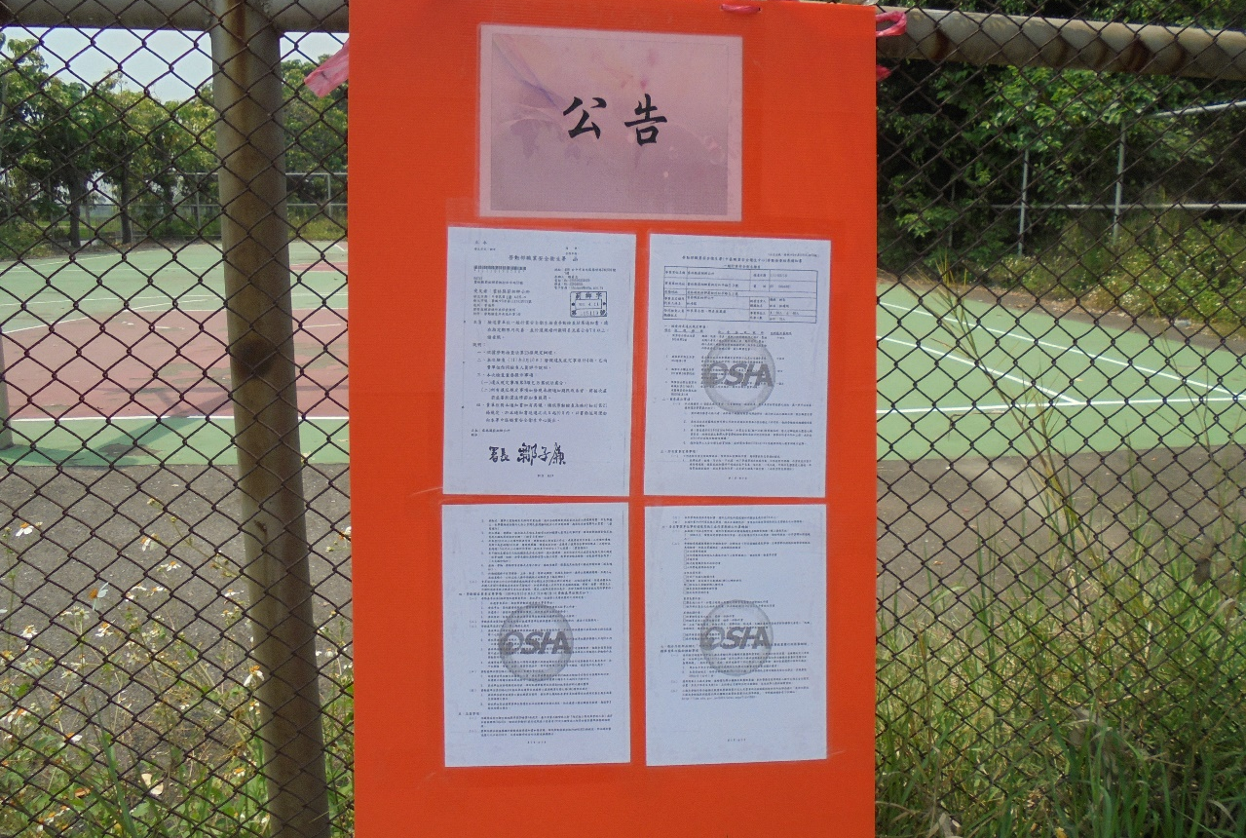 | 公  告  期  限  :  自  111.  4.  13  公  告  至111.  4.  27
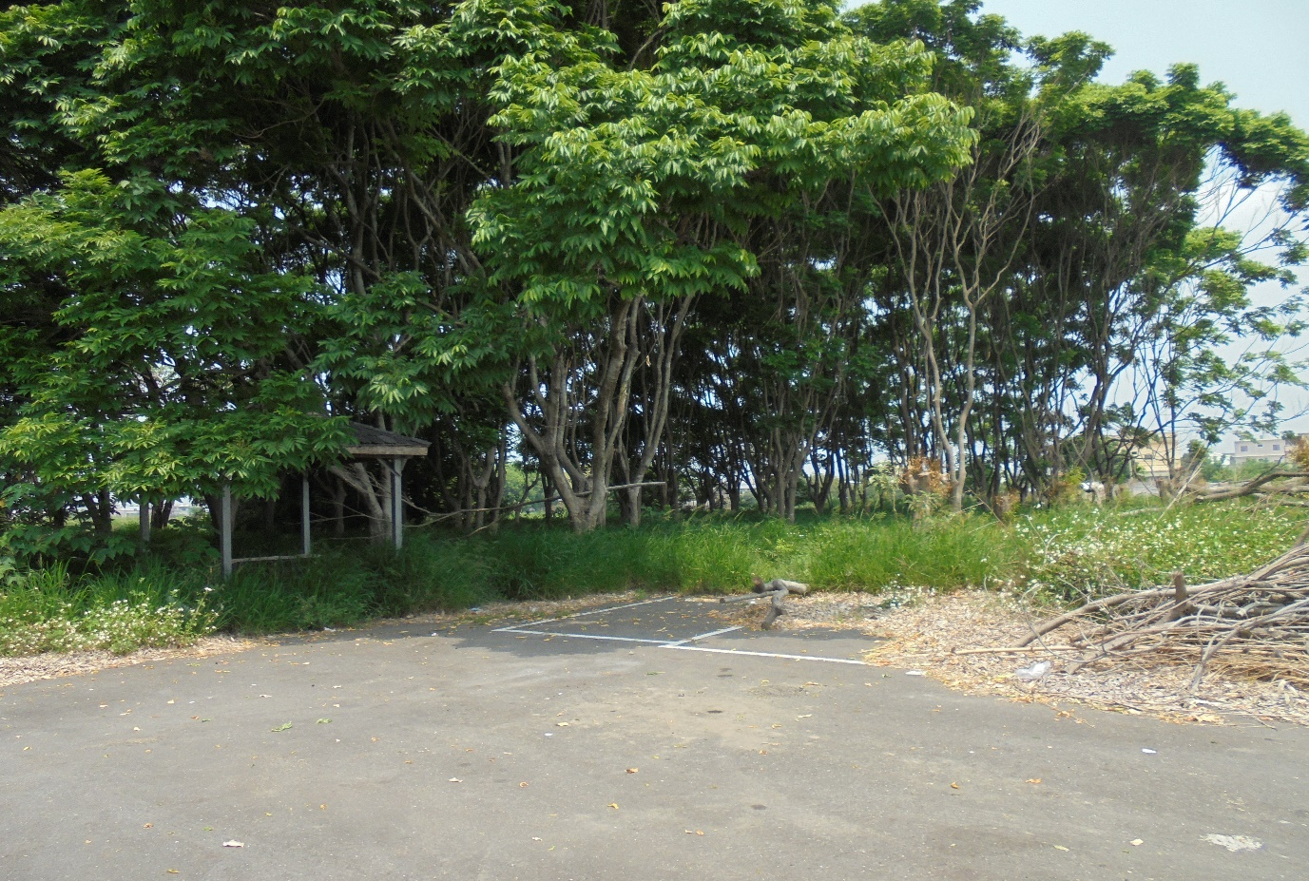 | 莿  桐  鄉  第  五  公  墓  饒  平  公  園  籃  球  場
一般行業安全衛生檢查-勞動審查結果通知書
公告週知

